Vinter 2023/2024 DGI Vintertrail Div. lokationer på Sjælland
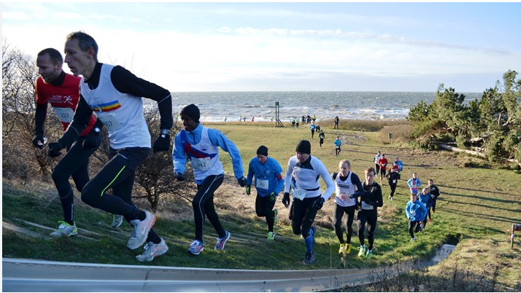
Greve Trim prioriterer igen denne spændende vinter løbsserie fra DGI, som spænder over 5 trailløb spredt ud over vintersæsonen.
Greve Trim er altid pænt repræsenteret i startgrupperne, og 23/24 udgaven bliver ingen undtagelse.
Der er altid god stemning, og Greve Trim sørger for varm kaffe på kanden og hygge i målområdet, når du kommer i mål.
Så du kan godt allerede ny bestille en ny varm løbetrøje – du får med garanti brug for den her.
Tilmelding: Info Følger.

